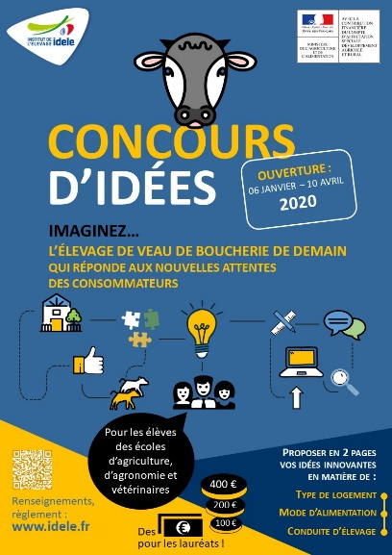 |  | 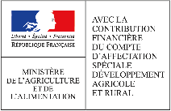

Réservé à l’organisateur

numéro d’inscription ………………………………………………
AUTORISATION d’EXPLOITATION des DROITS d’IMAGE AUTORISATION de REPRODUCTION ou DIFFUSION de PHOTOGRAPHIES

Le concours « Imagine l’élevage de veau de boucherie de demain » est organisé par l’Institut de l’Elevage.

Chaque participant au concours, signataire du présent document, autorise librement et gracieusement l’Institut de l’Elevage et/ou ses réseaux mobilisés dans le cadre du CASDAR RenouVEAU à reproduire, représenter, publier et diffuser mon image et/ou ma voix sur toutes images/photographies/vidéos sur laquelle j’ai consenti à apparaître dans le cadre du concours.

La dite autorisation est consentie pour une utilisation pour le compte de l’Institut de l’Elevage et/ou de ses réseaux :
- sur tout support imprimé ou virtuel, et ce, à des fins de valorisation du concours et/ou des actions de l’Institut de l’Elevage et/ou de ses réseaux (communication interne, externe, papier, vidéo, internet).
- pour une durée de dix années à compter de ce jour, en France et à l’étranger.

Nom de l’établissement : …………………………………………………………………………………………………………………………………….
Nom et courriel de l’enseignement référent : ……………………………………………………………………………………………………..
Nom ou numéro d’équipe : ………………………………………………………………………………………………………………………………….
(obligatoire si plusieurs candidatures sont proposées au sein d’un même établissement)

Nom, prénom
Signature
Précédée de la mention manuscrite « lu et approuvé»
L’enseignant référent

Nom, prénom
Signature
précédée, pour chaque ligne, de la mention manuscrite « lu et approuvé»
Les lycéens‐étudiants participants au concours
1
2
3
4
5
6

Pour servir et valoir ce que de droit Fait à : ………………………………………………... Date : ……………………………

